**11.Bootstrap巨幕**

一.巨幕

这是一个轻量、灵活的组件，它能延伸至整个浏览器视口来展示网站上的关键内容。

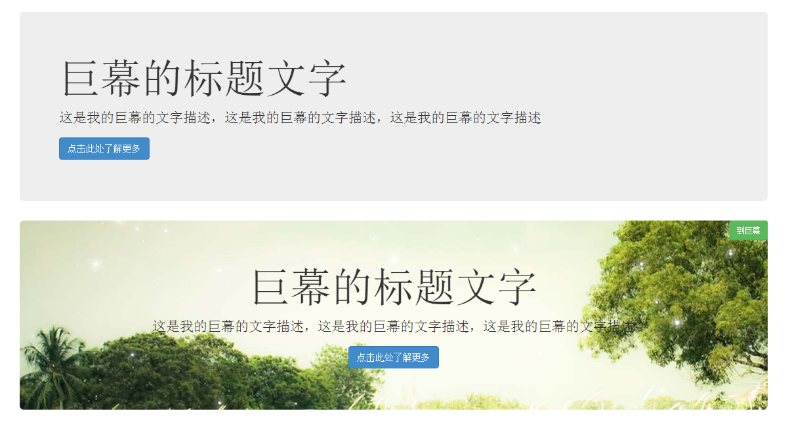

<div class=**"container"**>  
 <div class=**"jumbotron"**>  
 <h1>**巨幕的标题文字**</h1>   
 <p>**这是我的巨幕的文字描述，这是我的巨幕的文字描述，这是我的巨幕的文字描述**</p>  
 <p><button type=**"button"** class=**"btn btn-primary"**>**点击此处了解更多**</button></p>  
 </div>  
   
 <p class=**"pull-right"**>  
 <button type=**"button"** class=**"btn btn-success btn-sm"**>**到巨幕**</button>  
 </p>  
 <div class=**"jumbotron header_bgimg text-center"**>   
 <h1>**巨幕的标题文字**</h1>   
 <p>**这是我的巨幕的文字描述，这是我的巨幕的文字描述，这是我的巨幕的文字描述**</p>  
 <p><button type=**"button"** class=**"btn btn-primary"**>**点击此处了解更多**</button></p>  
 </div>  
</div>

<style type=**"text/css"**>  
 .header_bgimg {  
 background-image:url(**../img/header_img.jpg**);  
 background-size:**cover**;  
 }  
</style>

二.与浏览器宽度一致

如果需要让巨幕组件的宽度与浏览器宽度一致并且没有圆角，请把此组件放在所有 .container 元素的外面，并在组件内部添加一个 .container 元素。

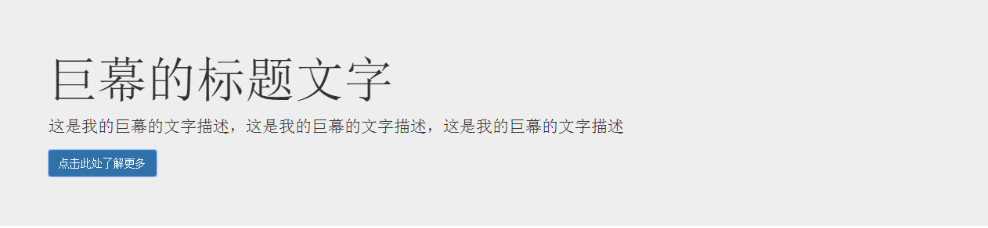

<div class=**"jumbotron"**>  
 <div class=**"container"**>  
 <h1>**巨幕的标题文字**</h1>   
 <p>**这是我的巨幕的文字描述，这是我的巨幕的文字描述，这是我的巨幕的文字描述**</p>  
 <p>  
 <button type=**"button"** class=**"btn btn-primary"**>**点击此处了解更多**</button>  
 </p>  
 </div>  
</div>